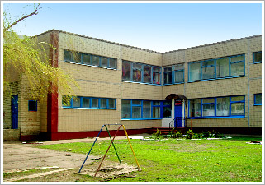

***ГК ДОУ «Детский сад № 4 Шахтерского м.о.» ДНР***

ПЕДАГОГИЧЕСКИЙ ПРОЕКТ

«СИСТЕМА РАБОТЫ ПО ФОРМИРОВАНИЮ

ДУХОВНО –МОРАЛЬНЫХ КАЧЕСТВ

НА ОСНОВЕ ТВОРЧЕСКОГО ИСПОЛЬЗОВАНИЯ

ПЕДАГОГИЧЕСКИХ ИДЕЙ

В. А. СУХОМЛИНСКОГО »

**Аннотация.**

  Проект «Человек начинается с добра» является средством обеспечения сотрудничества детей, педагогов, родителей, ориентированный на признание приоритета развития дошкольника как личности, в частности его социально-нравственной составляющей кладовой как основной.

    Главный принцип проекта-активность, каждый участник имеет право на собственный выбор, принятия самостоятельного решения, что позволяет расширить степень свободы как детей, так и и взрослых.

    Проект направлен на создание благоприятных условий для становления социальной компетентности ребенка, развитие социальных эмоций и мотивов, форминия коммуникативных умений.

    Целью проекта является нравственное воспитание детей, сформированность нравственного сознания и поведения.

    Проект состоит из шести мини-проектов, результатом каждого мини-проекта является творческая копилка, изготовление детьми собственных рукописных книг.

    В проекте «задействованы» различные виды деятельности: игровая, речевая, поисково-исследовательская,продуктивная, художественно-эстетическая, что побуждать детей к устойчивому проявлению моральних качеств. Ведь воспитание осуществляется лишь тогда, когда принцип добродетельности становится принципом ежедневного бытия, когда вежливость, доброжелательность насыщают всю жизнь в группе.

    Наследие В. А. Сухомлинского является богатой основой для становления самосознания детей.

Срок реализации проекта 6 месяцев.

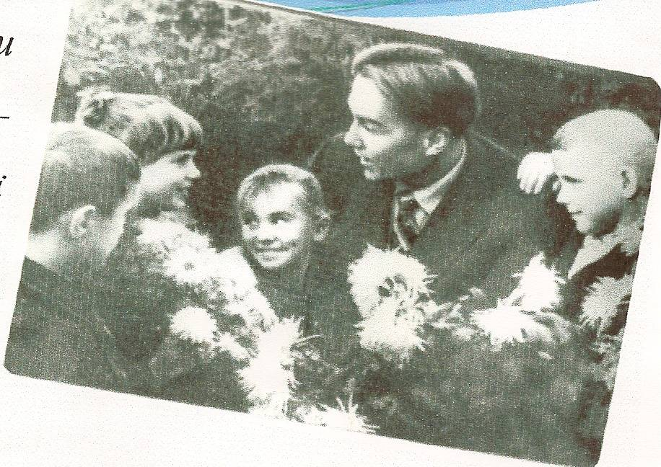

Передать человеку моральную культуру,

идейные убеждения, взгляды,

научить жить в обществе, утвердить морально - этические принципы

все это требует той степени духовного единства, на которых воспитатель

и воспитанник чувствуют себя единомышленниками.

В. Сухомлинский.

        Подъем приоритетов духовности, формирование духовной культуры, воспитания высокообразованных и высоконравственных личностей возможно лишь на основе национальных и общечеловеческих ценностей.

        Духовное развитие ребенка начинается с детства. Именно в дошкольном возрасте происходит становление основных механизмов и образований, формируется самосознание, а также духовные особенности человека. Вот почему с дошкольного возраста принадлежит заложить «код» высокой духовности и от того, чем наполнен сердце ребенка зависит, каким будет его отношение к себе и окружающим.

        Актуальность проблемы духовно - нравственного воспитания в современных условиях возрастает.

        Поэтому важной задачей современной семьи, всей педагогической общественности является формирование у детей первоначальных представлений о нормах морали.

**УЧАСТНИКИ ПРОЕКТА**

Воспитатели

Дети

Родители

**ЦЕЛИ**

**Формирование нравствено- моральних качеств личности, как показателя жизненной компетенции детей**

**Преемственность в работе дошкольного учреждения и семьи с целью обеспечения моральной сознательности и поведения дошкольников**

***Ожидаемые результаты проекта***

Создание условий для:

самосовершенствование.

духовного роста

Нравственного развития каждого ребенка и реализации приобретенных качеств в повседневной жизни

Ознакомить с правилами культуры поведения: дома, в детском саду, в общественных местах, на улице.

Воспитывать в детях:

толерантность, честность, тактичность к родным людям, желание сделать им приятное.

Задачи

   проекта

Развивать умение сотрудничать (договариваться, уступать).

Привлекать детей к системе ценностей культуры и традиций русського народа, уважительного отношения к его достоянию и родного языка.

Воспитывать экологическую культуру воспитанников - бережное отношение к природе; любовь к родному краю.

Формировать у детей умение строить позитивные отношения со сверстниками и взрослыми; контролировать собственное поведение, и выходить из конфликтных ситуацій.

**Пути**

**реализации проекта**

Творческие мини проекты.

Детские

общественные акции.

Совместные чтения произведений В. Сухомлинского и их обсуждение.

совместное общение

Образовательным

областям

* Социально –коммуникативное развитие.
* Познавательное развитие.
* Речевое развитие.
* Художественно-эстетическое развитие.
* Физическое развитие.
* Физическое развитие.

** формировать у детей представление о духовно - нравственных ценностях.**

** Воспитывать у детей желание уступать в соответствии духовно - нравственным ценностям.**

** Формировать нравственные умения и навыки.**

**приоритеты развития личности**

**ОБРАЗОВАТЕЛЬНЫЕ ОБЛАСТИ ЗАДАЧИ**

* Учить детей определять события, памятные даты, сохранять впечатление в рукотворном летописи с рисунками, фотографиями о своем участии в них и жизни в дошкольном учреждении.
* Обобщить, расширить знания детей о взаимоотношениях с родителями, чувствовать и ценить защиту, поддержку, жизненную опору, доброту, которую дают родители.
* Знакомить с этикетной лексикой.

**Социально – коммуникативное развитие**

* Способствовать умению видеть, ценить и беречь красоту природы.
* Воспитывать чувство удовлетворения, радости и гордости от познания природы.
* формировать осознание ответственности за жизнь живых существ и растений.

**Познавательное развитие (ознакомление с миром природы)**

**Коммуникация (социально -нравственное воспитание)**

* Формировать способность извиняться, прощать, анализировать и оценивать собственное поведение.
* Воспитывать чувство миролюбия, уважения, уважения к тем, кто рядом.
* Заботливое, бережное, отношение к друзьям.

**Художественно-эстетическое развитие**

* Подвести детей к пониманию сути эстетической, этической категории «красивое».
* Научить видеть прекрасное вокруг себя, единство красоты и полезности, красоты здорового тела.

* Поддерживать свое здоровье в норме. Чувствовать радость от здорового тела, стремиться реализовать здоровый образ жизни.
* Осознавать значение физической выносливости для успешного обучения.

**Физический развитие**

* Развивать устную речь.
* Создавать условия для овладения детьми лексическим богатством русского языка.
* Совершенствовать лингвистические свойства речи.
* Дифференцировать собственное вещание в зависимости от адресата.

**Речевое развитие**

**Художественно – эстетическое развитие**

* Воспитывать чувство удовлетворения от процесса и результатов творчества.
* Поощрять творческой инициативы.

**Мини - проект**

.. .Оставляйте всегда что-то недосказанное, чтобы ребенку захотелось снова и снова возвращаться к тому, о чем он узнал. В Сухомлинский

Творческая копилка.

- Изготовление книги - самоделки по произведениям В.Сухомлинского

День истории.

- Сюжетные исторические путешествия.

  - Игра «Что я знаю о прошлом».

- Семейные традиции, реликвии.

**«Люби и знай свой край родной»**

В нашем сердце – Россия.

- Конкурс рисунков.

- Вечер песен и стихов

- Обряды моего народа

Огонь мира.

- Беседа о мире.

- Изготовление огоньков мира, голубей мира, создание

« Дерево Мира».

- Игра «Мир это ...»

Чтение призведений

В.Сухомлинского

«Дедова колыбель»

«Дедушкин пояс»

"Самое дорогое"

Тропинка помощи.

- Определение объекта помощи.

- Музей добрых дел и поступков

- Игра «От сердца к сердцу»

Уроки мужества.

- Выбор положительного героя исторического прошлого и современной жизни.

- Игра «Было- есть и будет»

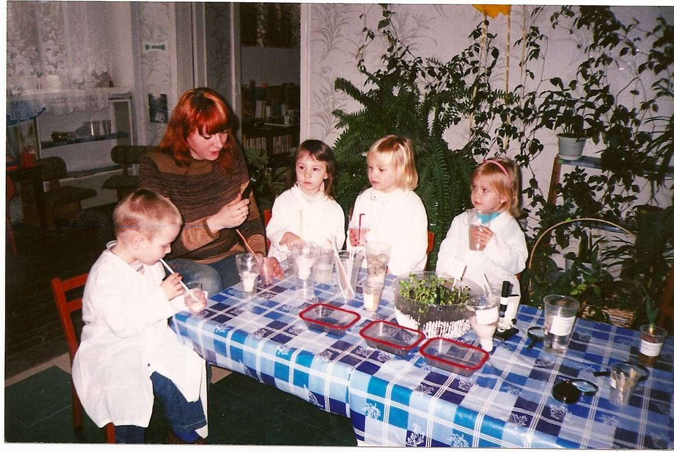

**Мини - проект**

Природа не утратила для нас своей огромной

ценности и как первоисточник материальных благ,

 и как неисчерпаемый источник здоровья,

радости, любви к жизни

**«Дивный мир природы»**

 и духовного богатства каждого человека.

  В.   Сухомлинский

Люби и береги своих пернатых друзей.

- Исследовательская деятельность «Что нужно птицам»

- Где живут птицы.

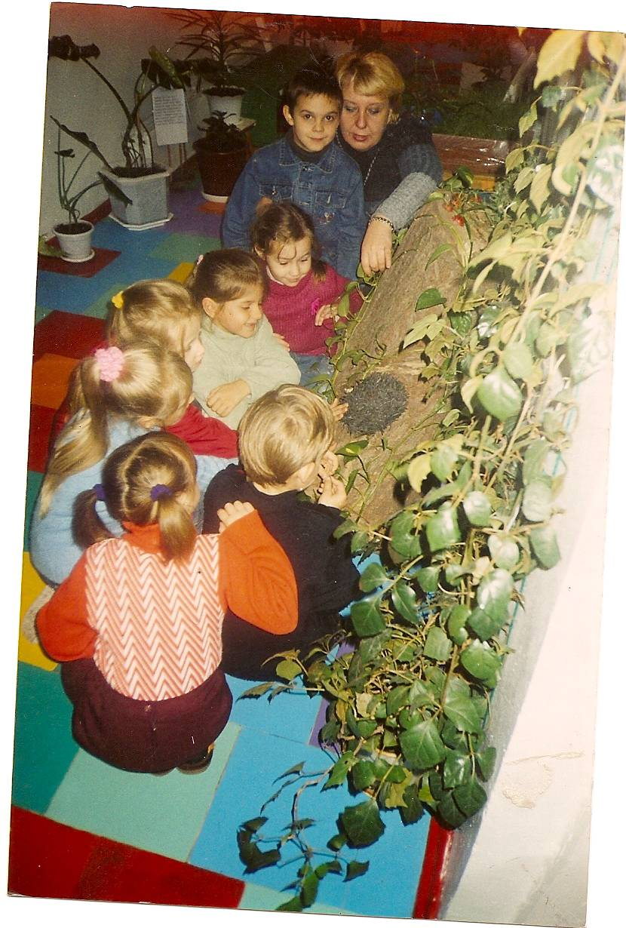

Тропинка помощи

- Определение объекта помощи

- «Если бы я был кленом».

Творческая копилка.

- Составление рассказов для своих книг по мотивам произведений В. Сухомлинского.

Милосердия в сердце имей, на помощь отправляйся.

- Определение правил поведения в природе.

- Практическая деятельность.

Наблюдение за изменением в природе.

- О чем шепчут листья.

- «Березовые слезы» - почему так говорят.

- Исследовательская деятельность

Чтение произведений

В. Сухомлинского

«Как Маша поливала дерево»

«Пять дубов» «Дуб и топор»

«Камень» «Капля росы»

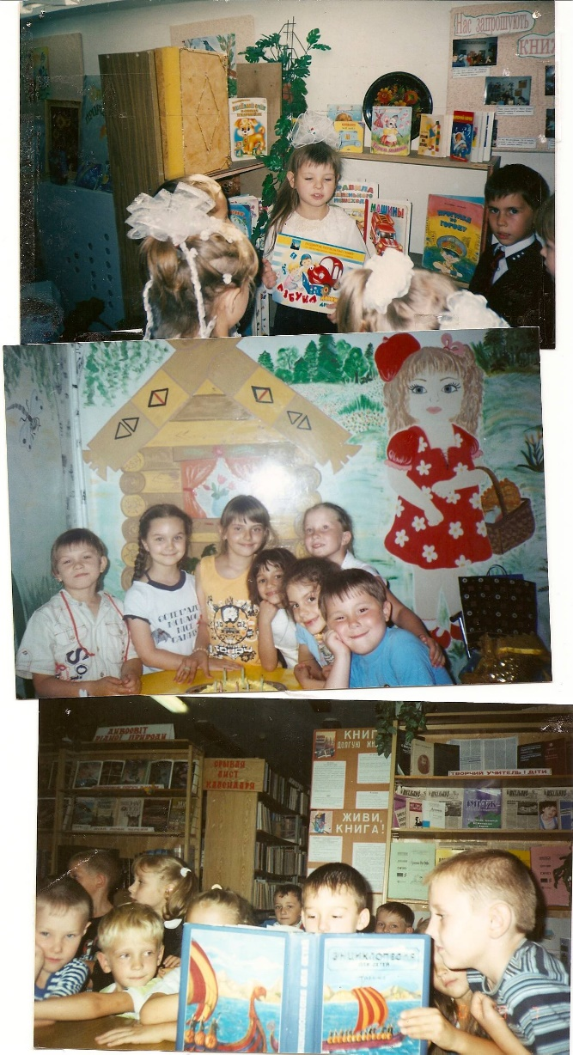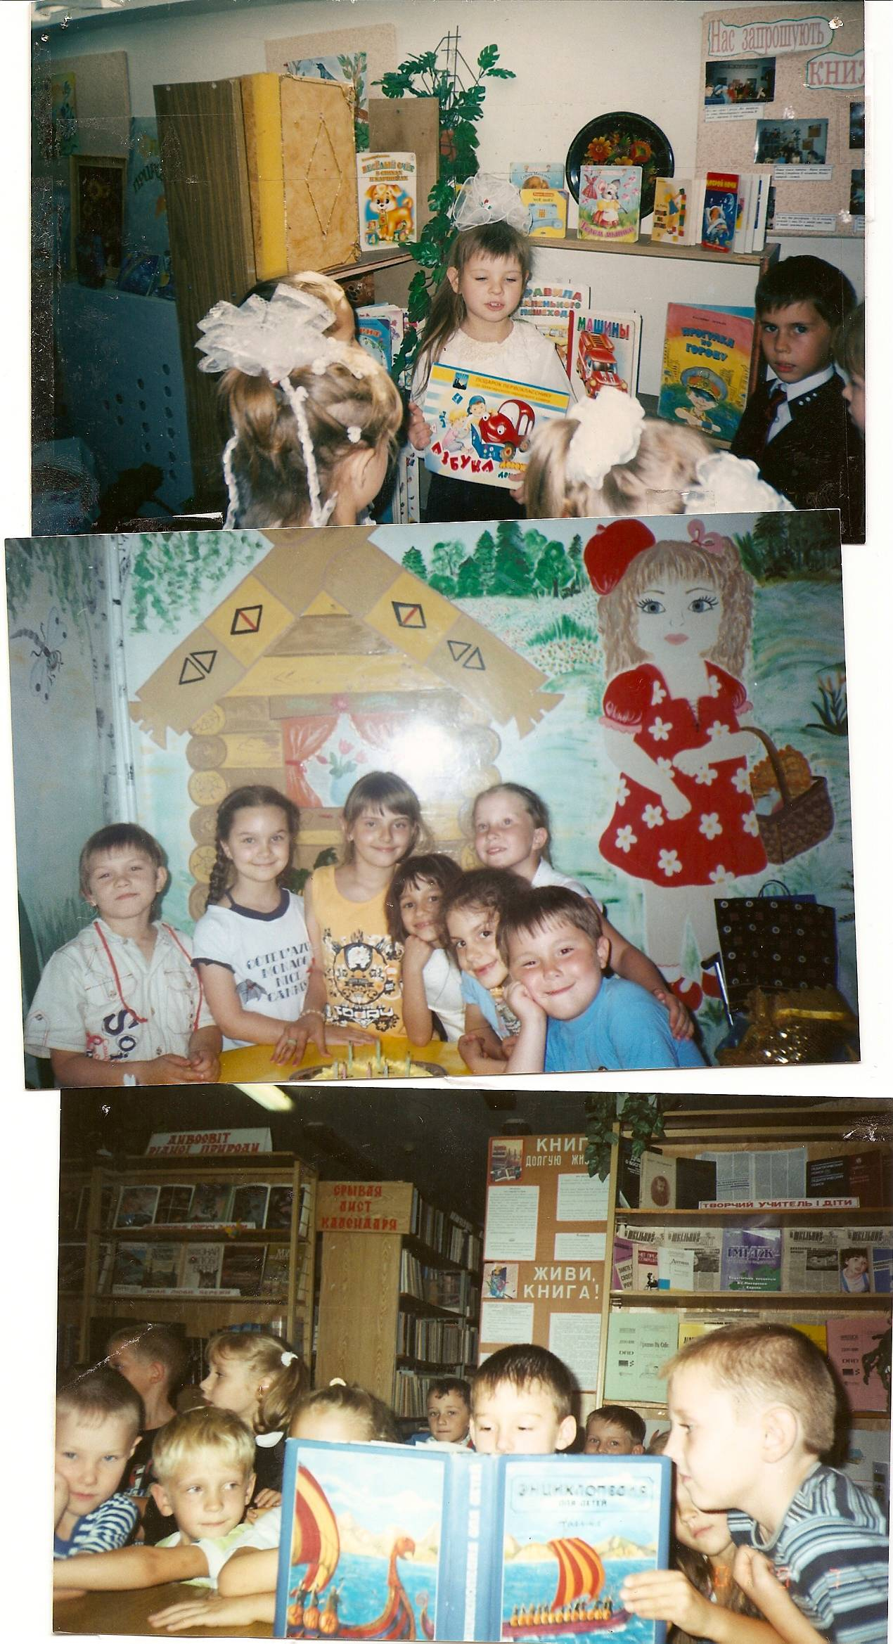

**Мини - проект**

Лучше счастье и радость для каждого из нас - отнощения с людьми.

Мы говорим друг другу: «Здравствуйте!», «Доброго Вам здоровья».

этим выражаем свое отношение к людям.

В словах благодарности выражается наше отношение к сделанному нами добра.                                                                                                         В. Сухомлинский

**«Будем дружить и в мире жить»**

Групповая дискуссия.

- Кого можно назвать честным и правдивым.

- Все силы отдай, а товарища из беды выручай.

- За добрые дела всегда ждет похвала.

- Будем дружными (из жизни группы).

Творческая копилка.

- Литературная викторина.

- Работа по содержанию прочитанных произведений В. Сухомлинского (составление загадок для своих книг).

Ростки добра.

- Составление модели цветка.

- Определить составляющие черты доброты.

- Путешествие в страну «Доброты».

- Упражнение «Подари любовь».



Чтение и обсуждение произведений В. Сухомлинского

- «У кого радость, а у кого горе»

- «Как коту стыдно стало»

- «Даже цветы от стыда покраснели»

Уроки хорошего поведения.

- Составление рассказов из личной жизни «Мой хороший поступок»

- Игра «Подари вторую радость»

- Игра - викторина «А я…»

Музыка, воображение, фантазия, творчество - такая тропинка, идя которой ребенок

развивает свои духовные силы.

**Мини - проект**

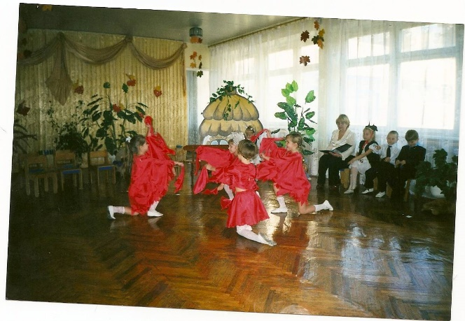 В.Сухомлинск**ий**

Окошко желание.

- Путешествие в семицветный цветок.

- Калейдоскоп желаний в рисунках.

- Встреча со сказочными героями.

- Игра «Я мечтаю»

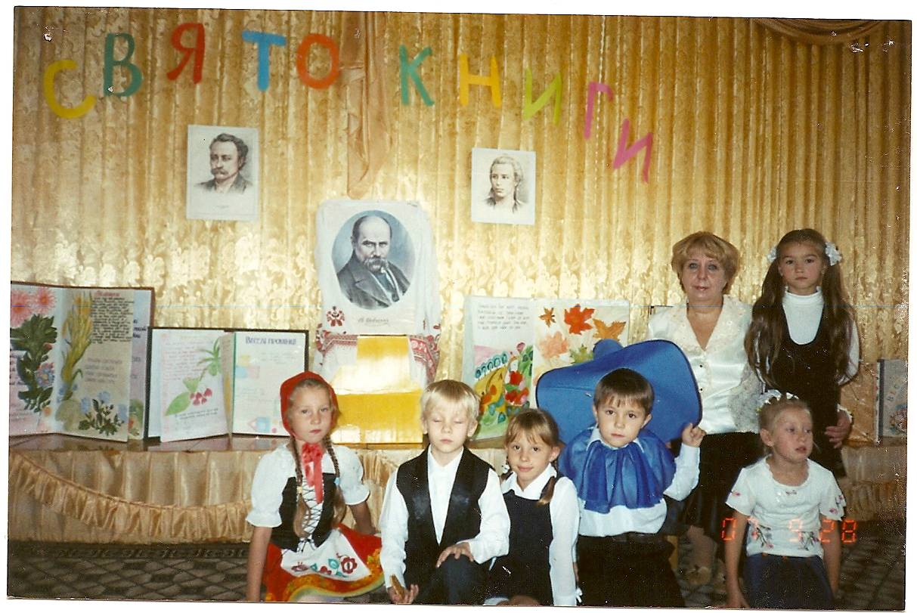

День Почитание семи.

- Создание семейного дерева.

- Этикет почитание семи.

- Игра «Моя семья»

Творческая копилка.

- «Сам себе режисер» - (герои В.Сухомлинского на детской сцене по мотивам одноименных рассказов)

«КРАСА ТВОРИТ ДОБРО»

Карусель добрых волшебниковю.

- Формирование понятия «Очарование»

- Проявления обаяния в реальной жизни.

- Игра «Волшебный цветок»

Лучи благодарности и любви.

- Обучение этикета благодарности.

- Игра «За что мы благодарим?»

- Изготовление поздравительных открыток

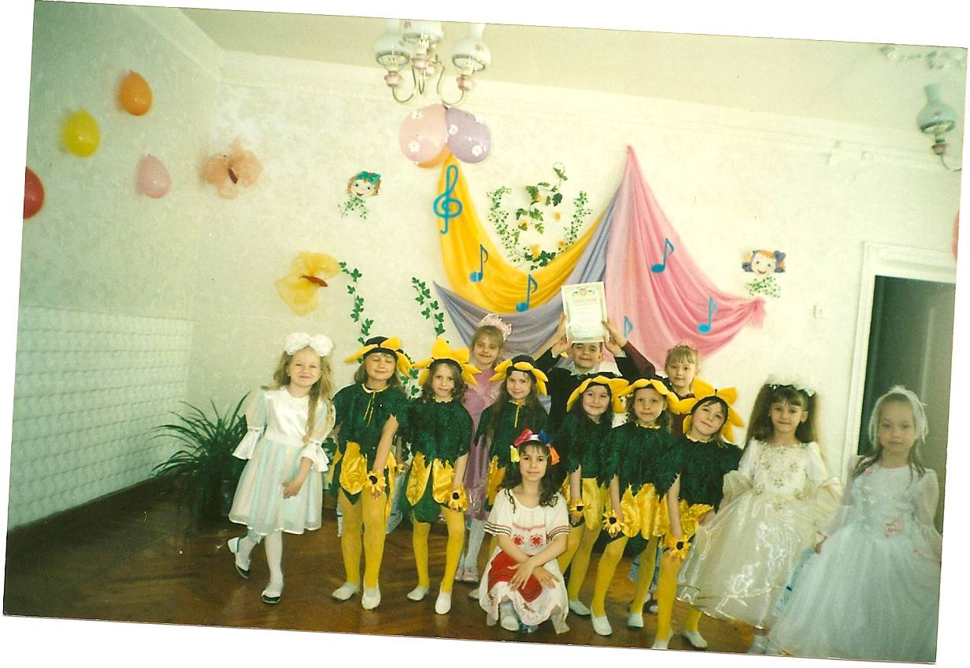

Чтение призведений В. Сухомлинского

- «Все поет в лесу», «Скажи человеку« Здравствуйте »,« Держись волшебный разговор »,« Красота, Вдохновение, Радость и Тайна »

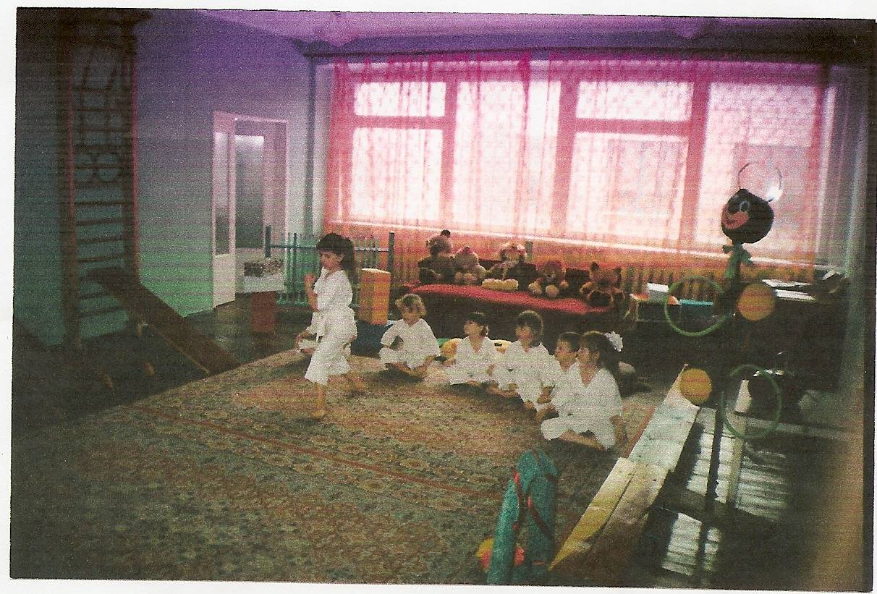

**Мини - проект**

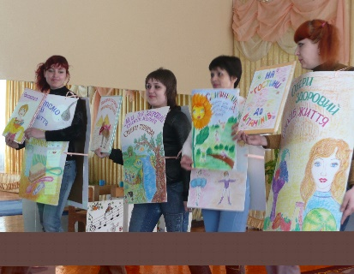

Здоровье - это полнота духовной жизни,

                                                  радость, ясный ум.

Творческая копилка

- Рисование (кляксография), лепка по сюжетам рассказов

Чтение произведений В.Сухомлинского

- «Весело бабочке плыть»

- «Как кот умывается»

- «Ленивая подушка»

Физкультурный празник.

- Ростем смелыми, находчивыми.

- Спортивные соревнования «Мама, папа и я - спортивная семья»

**РАСТЕМ ЗДОРОВЫМИ**

День здоровья.

- Я дружу с природой.

- Друзья и помощники (закалки)

Беседа:

- В строя с самим собой.

- Назови свои хорошие и плохие мысли

Дружим со спортом.

- Спортивные игры.

- Подвижные игры.

- Игры – эстафеты.

Психогимнастика.

- Радуемся и скорбим

- Мини - туристический поход с элементами валеологии

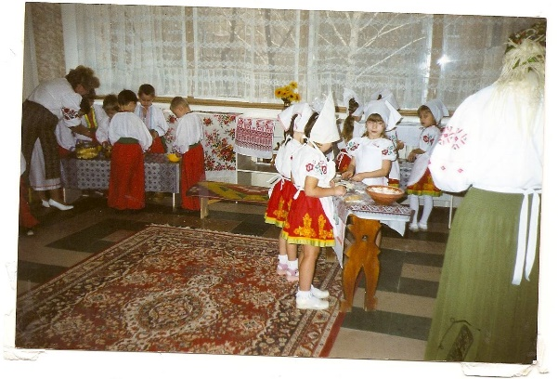

Работа становится большим воспитателем, когда она входит

                          в духовную жизнь воспитанников, дает радость дружбы,

    раскрывает любознательность и рождает радость преодоления трудностей,

                                    открывает все новую и новую красоту в окружающем мире,

    продолжает первые общественные чувства, без которых невозможно жить.

                                                                                          В.  Сухомлинский

**Мини - проект**

**«ТОЛЬКО В ТРУДЕ ЖИЗНЬ И КРАСОТА»**

Чтение произведений В.Сухомлинского

- «Утром на пасеке», «Почему мама так хвалит», «Черные руки», «Как ежик печь построил», «Что посеешь, то и пожнешь», «Он стал тружеником».

Операция «Заботливый хозяин»

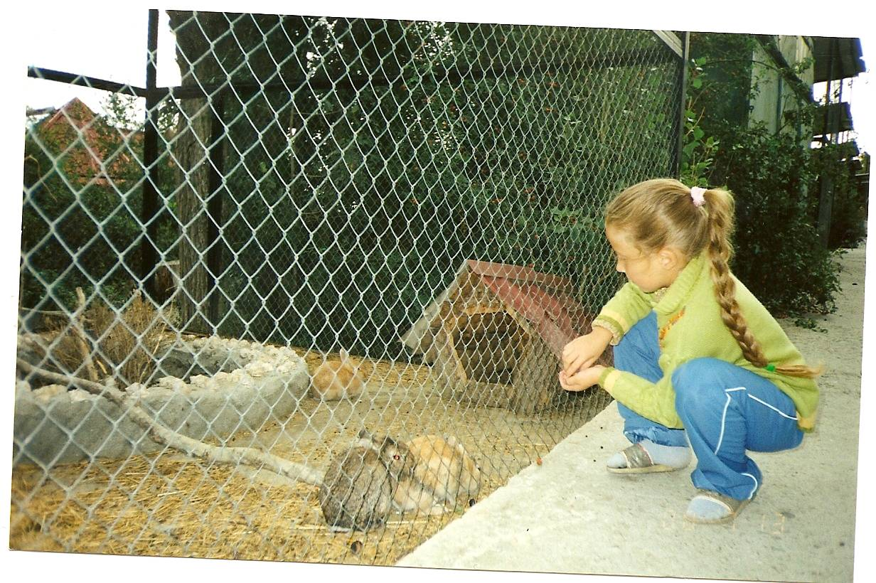

трудовой десант

творческие мастерские

Карусель трудовых дел

Тропинка помощи

Операция «Забота»

**Сотрудничество с семьей**

Ребенок - зеркало семьи, как в капле воды

отражается солнце, так в детях отражается

нравственная чистота матери и отца. В. Сухомлинский

Педагогические советы

«Чтение произведений В. Сухомлинского»

- «Седьмая дочь», «Седые волосы», «Чей родственник дедушка», «Почему дедушка такой хороший», «Да я буду ваша бабушка», «Бабушкин борщ»

Беседа за круглым столом «Первые учителя - это всегда родители».

- Обмен педагогическим опытом родителей в деле воспитания .духовности.

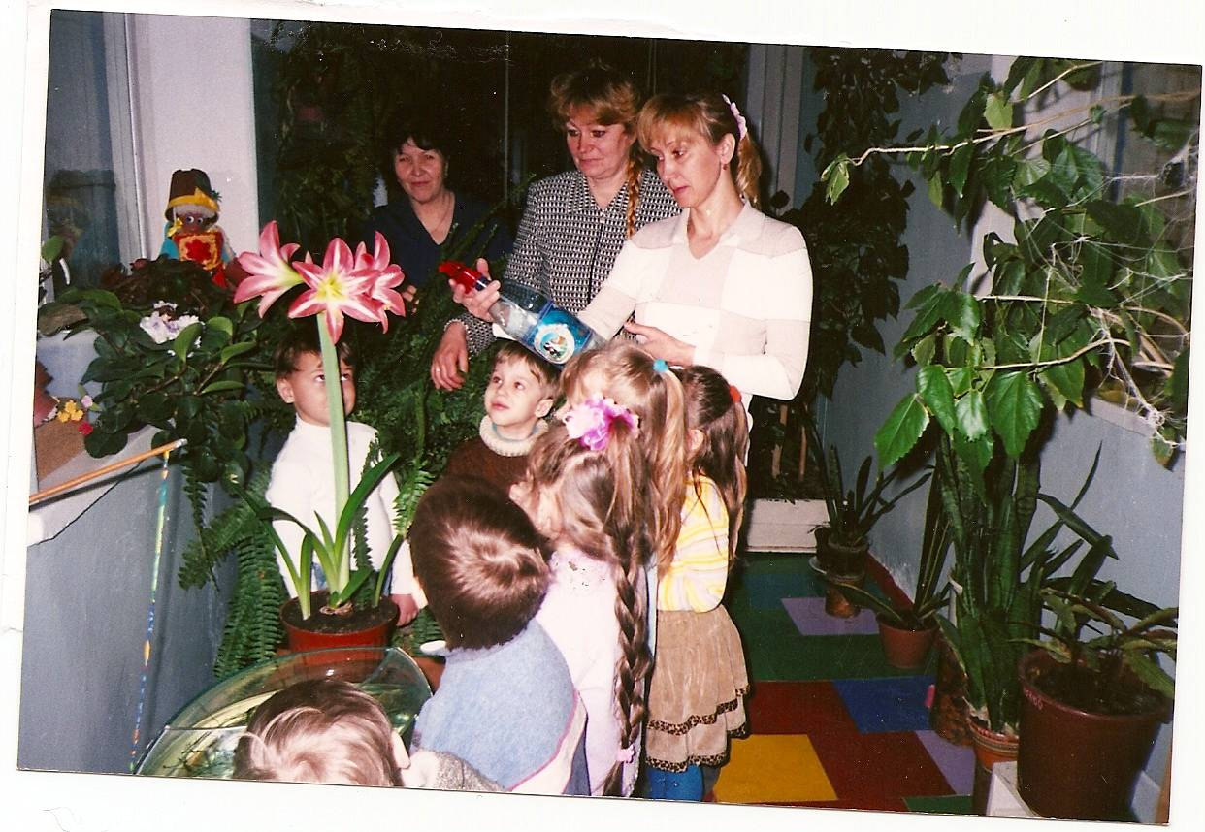

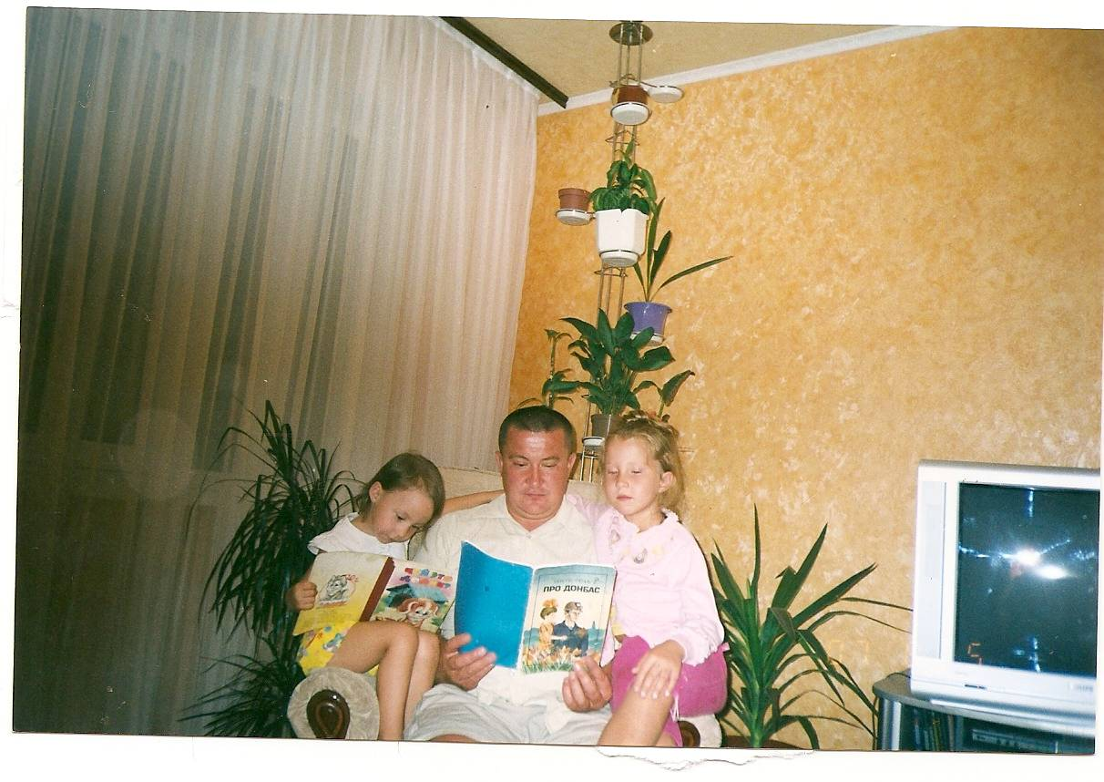

Семинар - практикум «Формы общения детей и взрослых»

- Выступление психолога «Настроение ребенка в наших руках»

- Дискуссия «Влияние родительских установок на развитие детей. Негативные и позитивные установки »

- Игра с родителями «Слабое звено»

Педагогические посиделки «Воспитание родительским примером»

- Родители глазами детей (рассказ по рисункам своих детей)

- Анкетирование «Родители или друзья, кто вы для своих детей»

Тематическая конференция «Эстетическое и нравственное воспитание в семье в мире идей Сухомлинского»

Показатели жизненной компетентности личности

**Я**

Семью - уважаю

Красотой - любуюсь

Миру - удивляюсь

Край свой - изучаю

создателем реализуюсь

С искусством - общаюсь

Предков - помню

Законы - открываю

Окружающаюю среду - узнаю

Растения - сажаю

Все живое - храню

Добро - дарю

Дружбу - уважаю

Дух и тело закаливаю

Будущее - строю

Жизнь - ценю

Здоровье - храню

Взрослым - помогаю

Навыками - овладевают

Собственное счастье построю

Трудолюбивым - расту

дом украшаю

**Литература**

1. Программа «От рождения до школы»

4. Сухомлинский В.А. «Рождение гражданина»

5. Сухомлинский В.А. «Методика воспитания коллектива»

        - М., Просвещение. 1971

6. Сухомлинский В.А. Избранные произведения 3,5.

7. Журнал «Дошкольное воспитание» №9 - 2008

8. «Сказочный мир» Сухомлинский - / Библиотека воспитателя детского сада №9-10, 2005.

9. Сухомлинский В.А «Вечная тополь», «Пшеничный колосок» К.,

10. Харченко А.Ю. Организация наблюдений в детском саду. Харьков «Образование» - 2004

11. Сухарева Л. «Заботимся вместе» / работа с родителями дошкольников »Харьков« Образование »в 2001

12. Бардакова Ю.С. «Народные игры. Для детей дошкольного и младшего школьного возраста »Харьков« Образование »в 2002.

13. Лущик И.В. Физическое воспитание детей дошкольного возраста. Харьков «Образование» в 2001

14. Суржанська В.А. Воспитываем культуру поведения. Харьков 2004.

15. Невичерне источник. Хрестоматия / Донецк 2008г.

16. Суржанська В.А. «Растим творческие способности» Харьков «Образование» в 2001